4.1 算法一：新岗位发现与定义
本算法解决"定义难"痛点，要回答的问题是：语料中是否出现了既有岗位的能力集合覆盖不了的能力组合？
这一提法包含一个基本前提——岗位由能力集合定义，名称只是能力集合的一个不稳定标签。在新一代信息技术领域，同一份工作可以叫"具身智能算法工程师""VLA 模型算法工程师""机器人大模型研究员"；反过来，同名的"算法工程师"在不同企业可能指完全不同的能力集合。因此新岗位必须定义为"新的能力组合"，而非"没见过的名称"。
算法的整体结构如图 4-1 所示：左侧为三类证据来源，中部为确定性的机械判定，右侧为人工决策；大模型仅出现在虚线框标出的表达层。
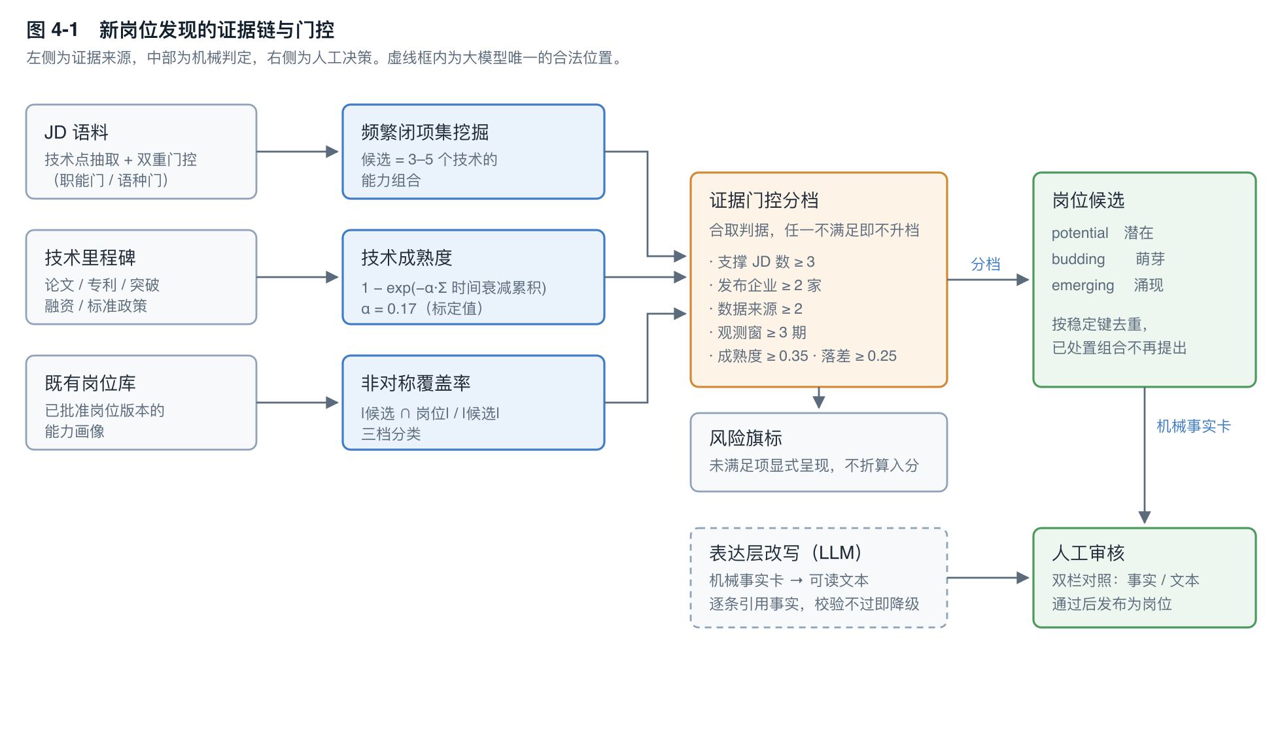
图 4-1 新岗位发现的证据链与门控

4.1.1 候选生成：频繁技术组合挖掘
候选是"一组共同出现的技术点"。系统把每份 JD 的技术点集合视为一条事务，用逐层 Apriori 挖掘频繁闭项集，得到 2–5 个技术构成的能力组合。
取闭项集而非全部频繁项集。 频繁项集天然冗余——若某三元组在 20 份 JD 中出现，其全部子集也至少出现 20 次，直接枚举会产出大量"同一批 JD 的不同切片"。闭项集（不存在与之支持度相同的超集）只保留每个支持度等价类中最大的那个，既消除冗余又不丢失支持度信息。
排序判据为「支撑 JD 数 × 组合大小」，而非单纯的支持度。 项集支持度沿子集单调不减，若按 JD 数排序，候选名额将几乎全部被最小组合占满，粒度提升无法兑现。乘以组合大小后，该量纲等价于组合在语料中支撑的"技术—岗位"证据格点数，同时奖励证据充足与能力集完整。
技术点数量不足以构成组合的 JD，以其自身完整技术集合作为兜底键，既不伪造组合也不丢弃证据。

4.1.2 与既有岗位的距离：非对称覆盖率
判断"新"需要参照系。系统用非对称覆盖率衡量候选与既有岗位的距离：
Coverage(c) = max(r ∈ R) (|T_c ∩ T_r|) / (|T_c|)
其中 T_c 为候选的技术点集合，T_r 为既有岗位 r 的能力画像，R 为在目标日期生效的全部已批准岗位版本。
采用非对称覆盖率而非 Jaccard 系数，因为所问的问题是"候选的能力有多少已被既有岗位吸收"，与该岗位自身还额外要求多少能力无关。Jaccard 会因岗位技术词更多而系统性压低覆盖率——候选 {A,B} 面对要求 {A,B,C,D} 的岗位实际已被完全覆盖，Jaccard 却只有 0.5，从而把既有岗位误判为新岗位。
据此三档分类：
分类 | 条件 | 含义
existing_role | Coverage ≥ 0.75 | 该能力组合已被既有岗位覆盖
role_evolution | 0.45 ≤ Coverage < 0.75 | 部分覆盖，更可能是既有岗位的能力扩展
potential_new_role | Coverage < 0.45 | 既有岗位覆盖不了，进入新岗位候选流程

候选粒度直接决定该测量的可用性。 当候选为技术对时分母恒为 2，覆盖率只能取 0、0.5、1.0 三个值，三档分类退化为"全覆盖 / 覆盖一半 / 不覆盖"，两个阈值失去区分能力。在同一份语料、同一套阈值下的对比如下（图 4-2）：
 | 候选为技术对 | 候选为频繁技术组合
候选大小 | 恒为 2 | 3–5
覆盖率取值 | {0, 0.5, 1.0} | {0.333, 0.667, 0.750, 0.800, 1.000}
实测分布 | 100 个候选中 91 个覆盖率恰为 1.0 | 三档均有分布
分类结果 | 几乎全判为 existing_role | 潜在新岗位 2 / 岗位演化 12 / 既有岗位 27

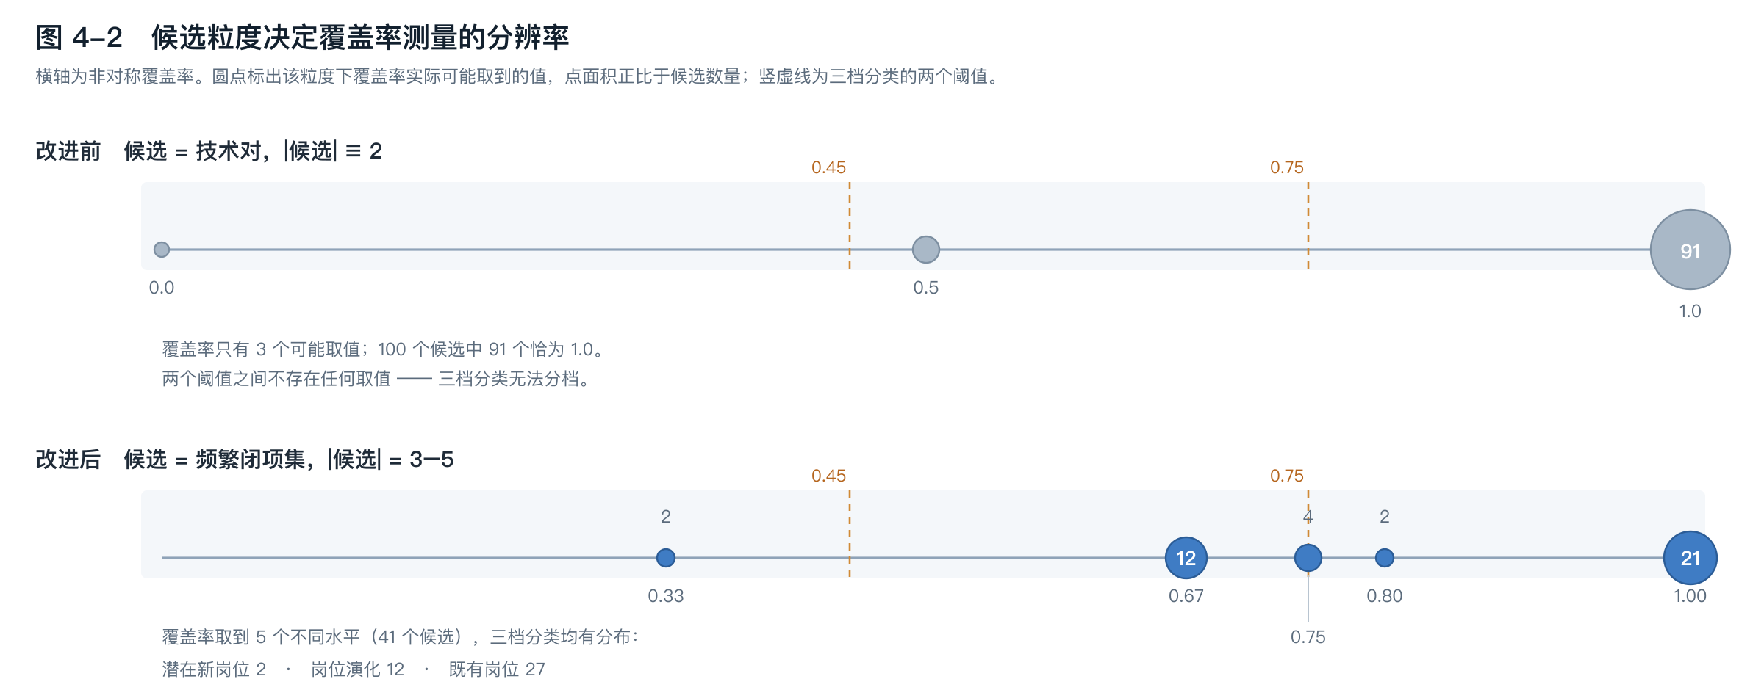
图 4-2 候选粒度决定覆盖率测量的分辨率
两条必要的资格线：技术点少于 2 个的岗位版本不参与比较（能力定义过薄，任何包含该技术点的组合与其重合度都会虚高）；系统支持将指定岗位集合"视为不存在"，用于反事实分析与留出验证。
岗位画像与候选的比较按技术编码而非内部节点标识进行，使比较在技术词表跨版本演进后仍然成立。

4.1.3 技术成熟度模型
候选的技术侧证据来自技术里程碑（论文、专利、工程突破、产品发布、标准政策等）的时间衰减累积：
M = 1 - exp (-α Σ_i w_type(i) · rel_i · e^-λ · age_i · q_i )
其中 w_type 为事件类型权重，rel 为事件与技术点的相关度，age 为事件距目标日期的年数，q 为来源可靠度，λ = 0.35。
类型权重体现证据强度的递进，排序依据为该类事件对"技术已可用于生产"的证明力：
事件类型 | 权重 | 依据
技术演示 | 0.45 | 证明概念可行，未必可复现
论文 | 0.55 | 方法可行且经同行评议
专利 | 0.60 | 技术可实现，但未必已部署
工程突破 | 0.68 | 已解决工程化问题
融资 | 0.70 | 资本对商业化前景的判断，对岗位涌现具前瞻性
标准政策 | 0.72 | 技术已进入规模化阶段

饱和系数 α 由数据标定确定。 该系数决定成熟度曲线的饱和速度：取值过大时，累积量超过一定水平的技术会全部被压至上限而彼此无法区分，成熟度这一维随之失效。依据语料中证据累积量的实际分布（1.3–17.3）标定为 α = 0.17，使该区间映射到约 0.20–0.95，上限不再构成绑定约束。
祖先继承机制：技术里程碑通常挂载在较粗的技术类上，而 JD 证据落在具体技术点上。无直接证据的节点沿父链继承祖先证据，每上溯一层按 0.6 折减，保证有直接证据的节点始终排在继承者之前。
系统当前已导入 427 条技术里程碑，产出 9,032 条成熟度快照。

4.1.4 证据门控的成熟度分档
"这是一个新岗位"是一个需要多重独立证据同时成立的结论，而非评分达标即可。 因此分档独立于评分，由证据条件的合取门控：
档位 | 门控条件（须全部满足方可升档）
potential 潜在 | 默认档
budding 萌芽 | 评分 ≥ 45 且 支撑 JD ≥ 3 份 且 发布企业 ≥ 2 家 且 观测窗 ≥ 2 期 且 技术已验证
emerging 涌现 | 评分 ≥ 65 且 数据来源 ≥ 2 且 应用证据 ≥ 1 且 技术成熟度 ≥ 0.35 且 学术产业落差 ≥ 0.25 且 观测窗 ≥ 3 期

合取门控相对"单一评分阈值"的优势在于抗特定偏差：单一企业的一次特殊招聘无法凭高分升档，因为它无法通过企业数这一条件；单一来源的信息同理。凡未满足的条件均转化为显式的风险旗标（单一企业信号、单一来源信号、时序历史不足、缺少应用证据等），随候选一并呈现给审核者，而不是被折算进一个分数后消失。
候选评分本身为 8 个正向维度的加权和减去 5 项惩罚：
正向维度 | 权重 |  | 惩罚项 | 扣分
学术—产业落差 | 0.22 |  | 技术未经验证 | 0.20
技术相关度 | 0.15 |  | 纯营销语料 | 0.15
市场支撑 | 0.14 |  | 证据自相矛盾 | 0.12
社区内聚度 | 0.12 |  | 单一企业信号 | 0.10
技术成熟度 | 0.10 |  | 单一来源信号 | 0.05
时序稳定性 | 0.10
证据完整度 | 0.10
新颖度 | 0.07

其中学术—产业落差权重最高，它刻画的正是"产业端技术信号已密集出现、而招聘端尚未形成标准化岗位定义"这一新兴岗位的典型特征。
系统当前产出 227 个岗位候选，其中潜在 6 个、萌芽 218 个、涌现 3 个。

4.1.5 标准化 JD 生成：机械事实与表达层分离
生成分为两步，二者之间设有严格边界。
第一步（机械）：由算法产出机械事实卡，内容全部可溯源——技术点组合、代表性职责语句、支撑 JD 数、企业数、来源数、观测窗数、成熟度、覆盖率、风险旗标。事实卡标注每条事实的来源类型（取自真实 JD 职责，或因无可用职责而由技术名拼接兜底），使不确定性显式传递而非被掩盖。
第二步（表达）：大模型将机械事实卡改写为人类可读的岗位名称、一句话定义、形成原因、与既有岗位的差异说明。改写结果须逐条引用机械事实，校验不通过则降级为规则模板输出。
设置这道边界的理由是可重放性：大模型输出不稳定，一旦进入决策路径，"同输入、同版本、同参数得到同结果"即不再成立，整条证据链的可信基础随之瓦解。因此系统规定：
大模型不得决定簇归属、技术编码、评分或分档。 其合法位置只有两处——表达层改写，以及离线批处理后物化为带版本的数据表（机械流程只读冻结结果，不在循环内调用）。

4.1.6 人工审核接口
候选进入审核队列，走"认领 → 通过 / 驳回 / 打回修改"的工作流。审核者看到机械事实卡、表达层文本、完整证据链与风险旗标，可逐条下钻至原始 JD 的具体语句。批准后发布为标注 inference_derived 来源类型的岗位，与聚类派生的岗位并列但可区分。
候选按稳定键去重：键由"推演模式 + 技术组合"派生，同一组合在后续运行中复用既有候选——已处置（批准 / 合并 / 驳回）的直接跳过，未决状态就地刷新，保证反复运行不产生重复候选。

4.2 算法二：既有岗位能力动态更新
本算法要回答的问题是：同一个岗位在两个观测时点上的能力要求变了吗？变在哪里？凭什么说这是变化而非噪声？

4.2.1 核心难点：岗位连续性的判定
每次聚类产出的是一批全新的对象。要谈"同一个岗位的变化"，必须先解决"哪个是哪个的延续"。
按 4.1 确立的前提，连续性不能用名称判定，只能用成员集合：
J(c_new, c_old) = (|M_new ∩ M_old|) / (|M_new ∪ M_old|) ≥ 0.55 ⇒ 判定为延续
由此定义五种谱系关系：
关系 | 判定 | 语义
continued | 一对一匹配 | 同一岗位的延续 → 产生新版本
born | 新簇无匹配前身 | 新岗位出现
ended | 旧簇无匹配后继 | 岗位转为非活跃
split | 一个旧簇匹配到多个新簇 | 岗位分化
merged | 多个旧簇匹配到一个新簇 | 岗位合并

"岗位演化"由此获得严格定义：同一岗位标识下相邻两个版本之间的能力要求差异。图 4-3 给出一个典型情形——簇的名称从"具身算法工程师"变为"VLA 模型算法工程师"，但成员重合度达 0.87，仍判定为同一岗位的延续。
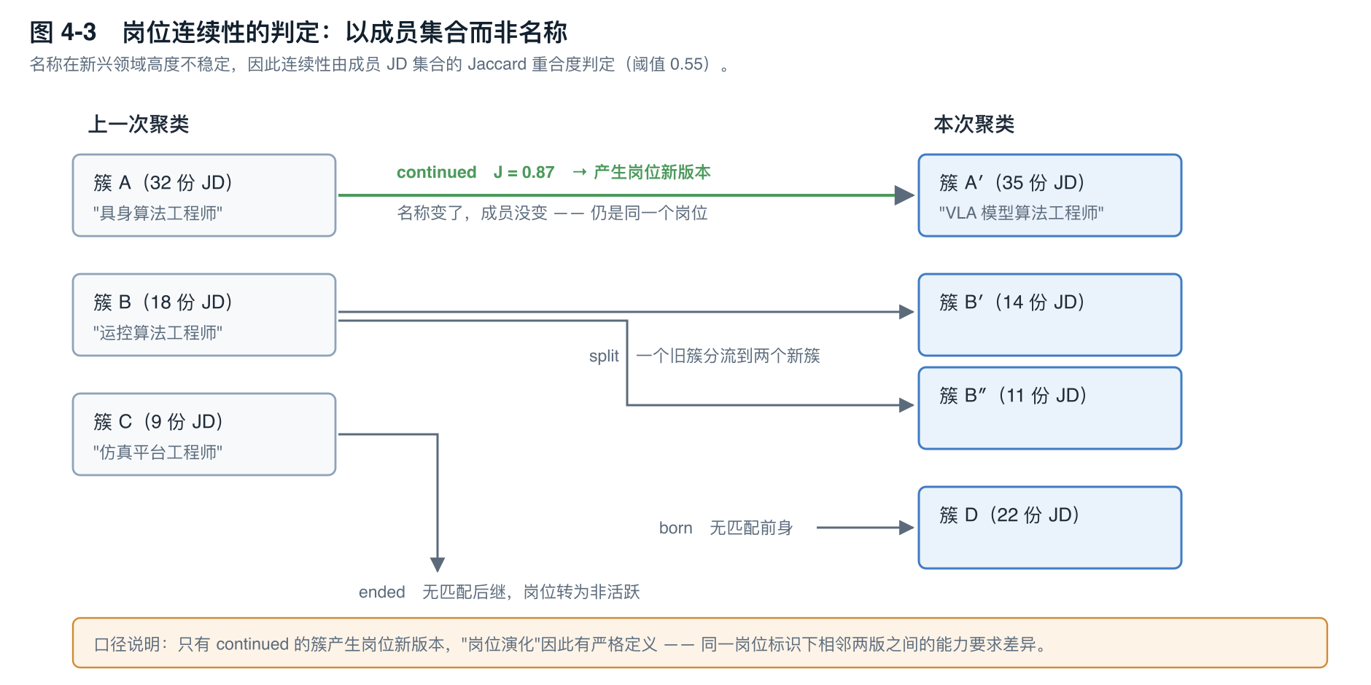
图 4-3 岗位连续性的判定：以成员集合而非名称

4.2.2 能力画像与版本化
判定为 continued 的簇重新计算能力画像，并与上一版本逐项比较。能力画像的每一项包含：技术点、要求类型（必需 / 加分）、长期重要度、近期活跃度、覆盖率、支撑 JD 数、企业数、来源数、置信度，以及支撑它的证据跨度集合。
产出分为两个层次：
- 事件层：created / updated，记录该版本相对上一版发生了什么
- 变更项层：逐个技术点的新增、消失、重要度升降，每条均绑定支撑它的证据跨度
系统当前维护 509 个岗位、677 个岗位版本，产出 677 个演化事件与 2,004 条变更项；簇谱系累计 continued 7,601 条、born 5,411 条、ended 2,029 条、merged 146 条、split 98 条。

4.2.3 溯源机制
每条变更项均可下钻至：触发该变更的具体 JD 记录（含企业、发布时间、原文位置）、支撑该判断的证据跨度（字符偏移 + 原文 + 内容哈希），以及该版本的审核记录。
证据逐字可定位不仅是可追溯性要求，同时构成一种防伪机制：无法定位到原文的结论，在流程上就无法被生成。

4.2.4 岗位演化与算法演进的隔离
岗位能力的测量结果同时受两个因素影响：被测对象（岗位）的真实变化，以及测量工具（算法与词表）的版本变更。若二者混淆，模块的核心产出即失去意义。
系统的处理原则是：连续性判据必须独立于工具内部实现。 具体而言，谱系匹配只依据成员集合的重合度，不按算法版本筛选候选前身——否则每次算法升级都会使全部簇找不到前身而被判为新生，历史演化链随之断裂。
在此基础上，跨算法版本产生的谱系边在说明字段中显式标注，供下游区分"岗位的真实演化"与"算法口径的变更"。同理，任何影响输出的输入变化与算法行为变更，都必须分别反映在输入快照哈希与算法版本号上，使两类变化始终可分离、可识别。

6.1 岗位标准定义中心（对应痛点：定义难）
本模块面向人力资源管理者、高校专业负责人，提供岗位标准的全生命周期管理工具。

6.1.1 新兴岗位候选与证据呈现
系统按 4.1.4 的证据门控对候选分档，界面按档位组织。候选卡片呈现：
- 岗位候选名称与一句话定义（表达层产出）
- 成熟度档位（潜在 / 萌芽 / 涌现）及其尚未满足的门控条件
- 技术组合及各技术点的成熟度
- 与最近既有岗位的覆盖率及分类（既有岗位 / 岗位演化 / 潜在新岗位）
- 风险旗标：单一企业信号、单一来源信号、时序历史不足、缺少应用证据等
未满足的条件被显式展示，而非折算进一个分数后消失。 审核者看到的不是"该候选得分 62 分"，而是"该候选在企业数与观测窗上达标，但只有单一数据来源、且缺少应用证据"——后者才是可据以决策的信息。图 7-1 对比了两种呈现方式在同一候选上的差别。
界面支持按技术域、成熟度档位、分类结果、风险旗标筛选。

6.1.2 标准化 JD 生成与在线编辑
生成的 JD 草案进入编辑器，采用机械事实与表达文本双栏对照的布局：
- 左栏为机械事实卡（只读）：技术组合、代表职责、证据统计、覆盖率、风险旗标
- 右栏为表达层文本（可编辑）：岗位名称、一句话定义、核心职责、形成原因、与既有岗位的差异说明
编辑器功能：
- 结构化表单编辑：岗位名称、核心职责（可增删排序）、技能项及其要求类型
- 技术词校验：所有技能项必须来自技术词库，编辑时实时校验，不在库中的词条以警示标记且不允许直接提交
- 事实引用校验：表达层文本中的每一条事实性陈述需可对应到左栏事实卡的具体条目，未通过校验的段落以警示标记
- 版本对比：与前一版本并排对比，高亮变更项
- 审核工作流：提交 → 认领 → 通过 / 驳回 / 打回修改 → 发布，全流程记录操作日志与审核意见
双栏对照是本模块的关键交互设计：它使审核者始终能看到文本背后的事实依据，从而把审核从"读起来是否通顺"变为"这句话是否有证据支持"。

6.1.3 存量岗位动态更新
基于 4.2 的输出，为每个已标准化岗位呈现版本变更：
- 变更摘要：本次新增 X 项技能、Y 项重要度变化、删除 Z 项技能
- 变更详情列表：每项显示变更类型、技术点、新旧值对比、支撑 JD 数与企业数、证据链接
- 溯源下钻：点击任意变更项，展开支撑该变更的原始 JD 列表与具体语句位置
- 口径标注：若该版本的比较跨越了算法或词表的版本变更，界面显式标注，提示该差异中包含工具口径因素

6.1.4 版本管理
每个岗位维护完整版本历史，以时间轴形式展示版本演进，每个节点标注变更摘要、审核人、发布时间、来源类型（聚类派生 / 推演派生）。支持任意两个版本并排对比并自动高亮差异项。
所有已发布版本不可原地修改，修正通过发布新版本实现，历史版本永久保留以支持回溯审计。

7.1 创新点一：证据门控的岗位定义

传统范式的局限
现有岗位定义方法遵循"事后归纳"范式——等待足够多的企业发布相似 JD 后，由人工或算法提取共性特征形成岗位标准。这一路径在新一代信息技术领域存在两重缺陷：
其一是时序上的滞后，技术迭代周期远短于岗位定义周期；其二是方法上的脆弱——按岗位名称归纳，而名称恰恰是最不稳定的一维：同一份工作在不同企业有不同叫法，同一个叫法在不同企业指不同工作。

本系统的突破
系统提出以能力组合为单位、以多重独立证据门控为判据的岗位定义方法，包含三项技术贡献。

贡献一：候选粒度决定测量分辨率
新岗位的判定依赖"候选能力有多少已被既有岗位吸收"这一覆盖率测量。本研究表明：该测量的分辨率完全由候选粒度决定。 当候选为技术对时，覆盖率的分母恒为 2，测量值只能取三个离散值，任何阈值划分都失去意义——实测 100 个候选中 91 个覆盖率恰好等于 1.0，三档分类近乎全部落入同一档。
改用频繁闭项集将候选粒度提升至 3–5 个技术后，覆盖率取值细化至五个水平，三档分类均有分布。
这一结论的普遍意义在于：在基于集合重合度的判别任务中，候选集合的基数构成测量分辨率的上界，粒度设计应先于阈值标定。

贡献二：合取式证据门控，而非单一评分阈值
系统将"这是一个新岗位"处理为一个需要多重独立证据同时成立的结论：支撑 JD 数、发布企业数、数据来源数、观测窗期数、技术成熟度、学术产业落差——任一条不满足即不升档，且未满足项转化为显式风险旗标随候选呈现。
相较于把所有信号折算为单一分数再卡阈值，合取门控有两点优势：其一是抗特定偏差，单一企业的一次特殊招聘无法凭高分升档；其二是把"为什么这个候选还不够格"变成可读、可操作的信息，而非一个不可解释的分数。
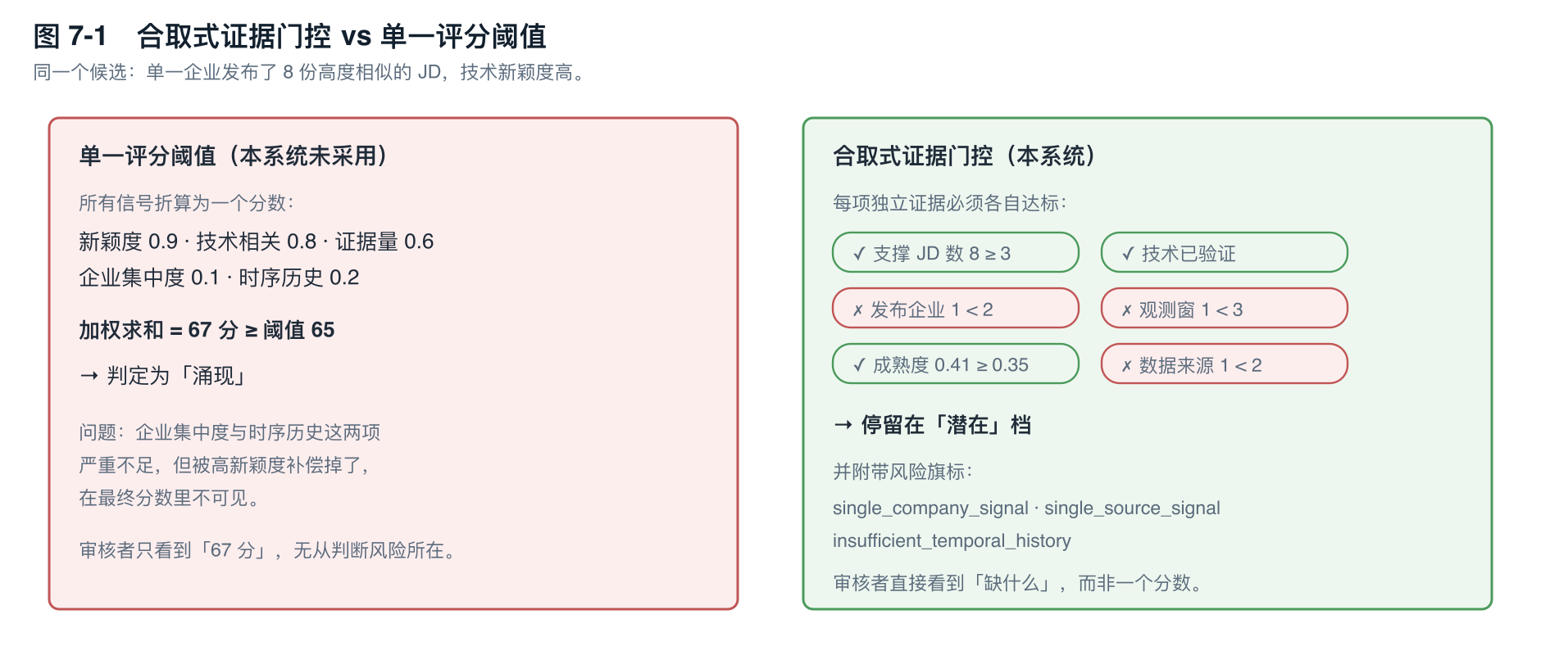
图 7-1 合取式证据门控与单一评分阈值的对比

贡献三：机械决策与语言表达的严格分离
大模型在岗位定义任务中容易产生幻觉。本系统的处理不是"生成后审核"，而是从架构上禁止大模型进入决策路径：所有归属、编码、评分、分档由确定性算法完成；大模型仅承担把机械事实卡改写为可读文本的工作，且改写结果须逐条引用机械事实，校验不通过即降级为规则模板输出。
这一分离的根本理由是可重放性——同输入、同算法版本、同参数必须得到同结果。大模型输出不稳定，一旦进入决策路径，整条证据链的可信基础即告瓦解。

技术创新要素
- 频繁闭项集挖掘的候选粒度设计，及"支撑 JD 数 × 组合大小"的排序判据
- 非对称覆盖率的距离度量，修正了 Jaccard 因岗位能力集合规模带来的系统性偏差
- 多重独立证据合取门控的成熟度分档机制，与显式风险旗标体系
- 技术成熟度的时间衰减累积模型，及其饱和系数的数据标定方法
- 机械事实卡 / 表达层双栏对照的人机协同审核界面

